Z A P I S N I K
14. sjednice Vijeća Mjesnog odbora Trpuci održane 31. srpnja 2026.
Donji Trpuci, Trpučanska cesta 28, s početkom u 20,00 sati

Nazočni članovi Vijeća:
Tomo Babić, Ivica Ferko, Dražen Matin, Josip Matin i Vlado Tkalec.

Predsjedava gospodin Dražen Matin, predsjednik Vijeća.

Predsjednik konstatira da je nazočno 5 od ukupno 5 članova Vijeća, što znači da Vijeće može pravovaljano odlučivati, te otvara 14. sjednicu Vijeća Mjesnog odbora.

Predsjednik Vijeća daje zapisnik 13. sjednice na verifikaciju.
Vijeće jednoglasno prihvaća tekst Zapisnika 13. sjednice Vijeća, bez izmjena.

Na prijedlog predsjednika Vijeće jednoglasno utvrđuje:

DNEVNI RED

1. | Zaključak o povećanju sigurnosti prometa u ulici Čučev gaj - donošenje zaključka
2. | Zaključak o postavljanju prometnog zrcala na raskrižju ulice Put u Čučev gaj i Trpučanske ceste - donošenje zaključka
3. | Zaključak o održavanju dječjeg i polivalentnog igrališta u Trpučanskoj cesti 28 - donošenje zaključka
4. | Zaključak o interventnom čišćenju nogostupa i kolnika na području Mjesnog odbora Trpuci - donošenje zaključka
5. | Zaključak o krčenju i uklanjanju korova oko spremnika za odvojeno odlaganje otpada i stambenog kontejnera u ulici Babići – donošenje zaključka
6. | Pitanja, prijedlozi i obavijesti

Ad 1. Zaključak o povećanju sigurnosti prometa u ulici Čučev gaj - donošenje zaključka

Uvodno obrazloženje iznosi Predsjednik Vijeća.
Vijeće jednoglasno donosi:
Zaključak o povećanju sigurnosti prometa u ulici Čučev gaj
(Zaključak se prilaže ovom zapisniku i njegov je sastavni dio)

Ad 2. Zaključak o postavljanju prometnog zrcala na raskrižju ulice Put u Čučev gaj i Trpučanske ceste - donošenje zaključka

Uvodno obrazloženje iznosi Predsjednik Vijeća.
Vijeće jednoglasno donosi Zaključak o postavljanju prometnog zrcala na raskrižju ulice Put u Čučev gaj i Trpučanske ceste
(Zaključak se prilaže ovom zapisniku i njegov je sastavni dio)

Ad 3. Zaključak o održavanju dječjeg i polivalentnog igrališta u Trpučanskoj cesti 28 - donošenje zaključka

Uvodno obrazloženje iznosi Predsjednik Vijeća.
Vijeće jednoglasno donosi:
Zaključak o održavanju dječjeg i polivalentnog igrališta u Trpučanskoj cesti 28.
(Zaključak se prilaže ovom zapisniku i njegov je sastavni dio.)

Ad 4. Zaključak o interventnom čišćenju nogostupa i kolnika na području Mjesnog odbora Trpuci - donošenje zaključka
Uvodno obrazloženje iznosi Predsjednik Vijeća.
Vijeće jednoglasno donosi:
Zaključak o interventnom čišćenju nogostupa i kolnika na području Mjesnog odbora Trpuci
(Zaključak se prilaže ovom zapisniku i njegov je sastavni dio)

Ad. 5. Zaključak o krčenju i uklanjanju korova oko spremnika za odvojeno odlaganje otpada i stambenog kontejnera u ulici Babići – donošenje zaključka

Uvodno obrazloženje iznosi Predsjednik Vijeća.
Vijeće jednoglasno donosi:
Zaključak o krčenju i uklanjanju korova oko spremnika za odvojeno odlaganje otpada i stambenog kontejnera u ulici Babići.
(Zaključak se prilaže ovom zapisniku i njegov je sastavni dio)

Ad 6. Pitanja, prijedlozi i obavijesti

Budući da se nitko ne javlja za riječ, predsjednik Vijeća, Dražen Matin konstatira da je dnevni red iscrpljen te zaključuje sjednicu Vijeća.

Sjednica je završila u 21:05 sati.

KLASA: 024-08/26-003/1621
URBROJ: 251-13-11-2/023-26-2
Brezovica, 31. srpnja 2026.

Zapisnik uredila:
Jasmina Ban-Krznarić
Predsjednik
Vijeća Mjesnog odbora Trpuci

Dražen Matin

Točka1.
Z A K LJ U Č A K
o povećanju sigurnosti prometa u ulici Čučev gaj

- Vijeću Mjesnog odbora Trpuci obratili su se građani sa zamolbom za postavljanje prometnih znakova u ulici Čučev gaj (k.č. 628).
Zbog širine kolnika od svega 3,5 m, uskih bankina, nepreglednosti prometnice te velikog broja djece koja svakodnevno borave i kreću se ulicom, postoje povećani sigurnosni rizici za sve sudionike u prometu. Radi povećanja sigurnosti potrebno je postaviti prometni znak za ograničenje brzine te odgovarajuće prometne znakove upozorenja na početku ulice, odnosno kod kućnog broja 6.
- Vijeće Mjesnog odbora Trpuci predlaže postavljanje prometnog znaka za ograničenje brzine i odgovarajućih prometnih znakova upozorenja u ulici Čučev gaj (k.č. 628), na početku ulice kod kućnog broja 6, radi povećanja sigurnosti svih sudionika u prometu, a osobito djece i pješaka.
- Ovaj zaključak dostavlja se Vijeću Gradske četvrti Brezovica na daljnje postupanje.

Slika 1.
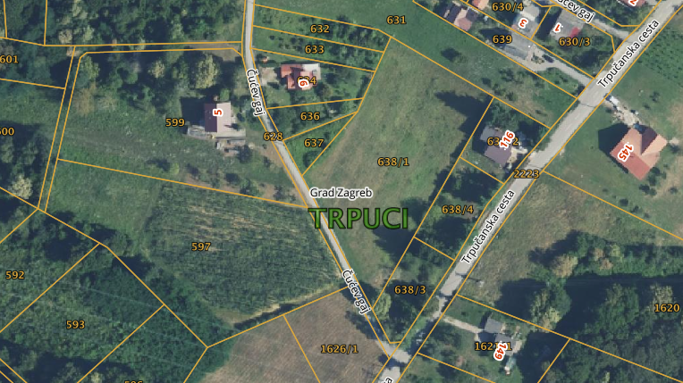

Točka 2.
Z A K L J U Č A K
o postavljanju prometnog zrcala na raskrižju ulice Put u Čučev gaj i Trpučanske ceste

- Vijeću Mjesnog odbora Trpuci obratili su se građani sa zamolbom za postavljanje prometnog zrcala u ulici Put u Čučev gaj (k.č. 2244) na raskrižju s Trpučanskom cestom. Izlazak iz ulice Put u Čučev gaj, odnosno uključivanje na Trpučansku cestu, vrlo je otežano i predstavlja sigurnosni rizik zbog uzbrdice i izuzetno loše preglednosti iz smjera sjevera (ulijevo). Postavljanjem prometnog zrcala iz smjera sjevera značajno bi se poboljšala preglednost raskrižja, olakšalo uključivanje vozila na Trpučansku cestu te povećala sigurnost svih sudionika u prometu.
- Vijeće Mjesnog odbora Trpuci predlaže postavljanje prometnog zrcala na navedenoj lokaciji, sukladno prikazu na priloženoj skici, radi povećanja sigurnosti svih sudionika u prometu i osiguravanja bolje preglednosti pri uključivanju na Trpučansku cestu.
- Ovaj zaključak dostavlja se Vijeću Gradske četvrti Brezovica na daljnje postupanje.
Slika 1.
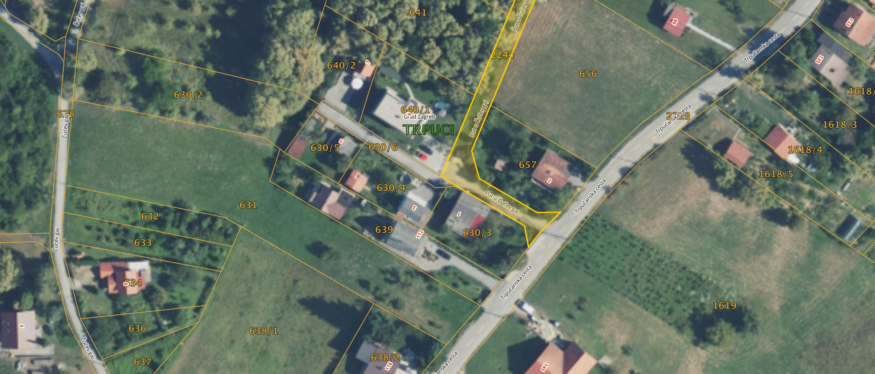

Točka 3.

Z A K L J U Č A K

o održavanju dječjeg i polivalentnog igrališta u Trpučanskoj cesti 28

- Vijeće Mjesnog odbora Trpuci raspravilo je o potrebi provedbe radova održavanja dječjeg i polivalentnog igrališta na adresi Trpučanska cesta 28 (k.č. 885, k.o. Trpuci), radi osiguranja urednosti, sigurnosti i funkcionalnosti javnog prostora.
- Vijeće Mjesnog odbora Trpuci predlaže provedbu radova održavanja dječjeg i polivalentnog igrališta na adresi Trpučanska cesta 28 (k.č. 885, k.o. Trpuci).
Za navedenu lokaciju potrebno je osigurati:
  - uklanjanje korova, trave, lišća i drugih nečistoća s površina dječjeg i polivalentnog igrališta,
  - uklanjanje korova iz sipine na pješačkim stazama i drugim uređenim površinama unutar igrališta,
  - čišćenje fuga između antistresnih podloga i betonskih opločnika,
  - uklanjanje korova uz rubnjake, nogostupe i rubove igrališta,
  - po potrebi dopunu i uređenje sipine na pješačkim površinama nakon uklanjanja korova.
Navedene radove potrebno je provesti radi osiguranja urednosti, sigurnosti i funkcionalnosti dječjeg i polivalentnog igrališta.
- Ovaj zaključak dostavlja se Vijeću Gradske četvrti Brezovica na daljnje postupanje.

Slika 1
Antistres kvadratne plohe
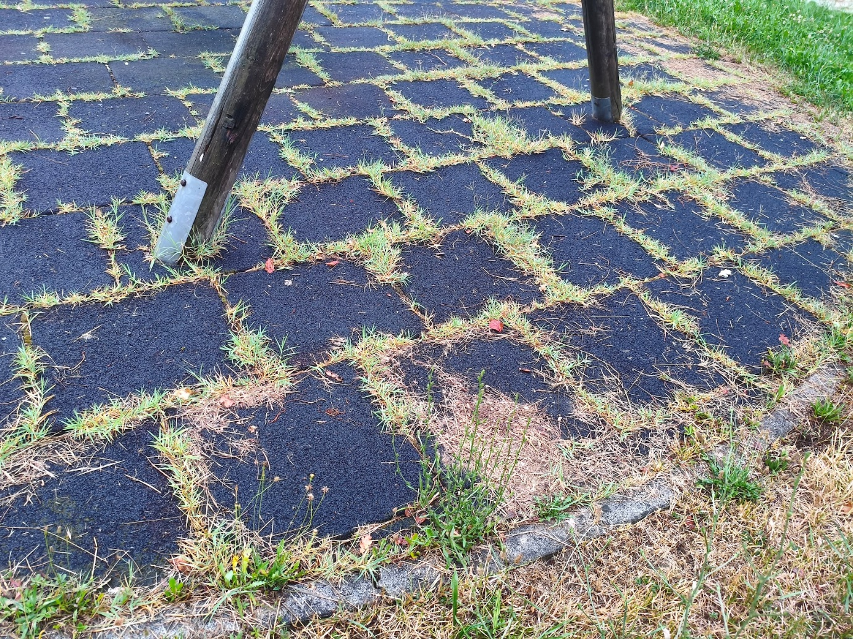

Slika 2
Trava oko polivalentnog igrališta
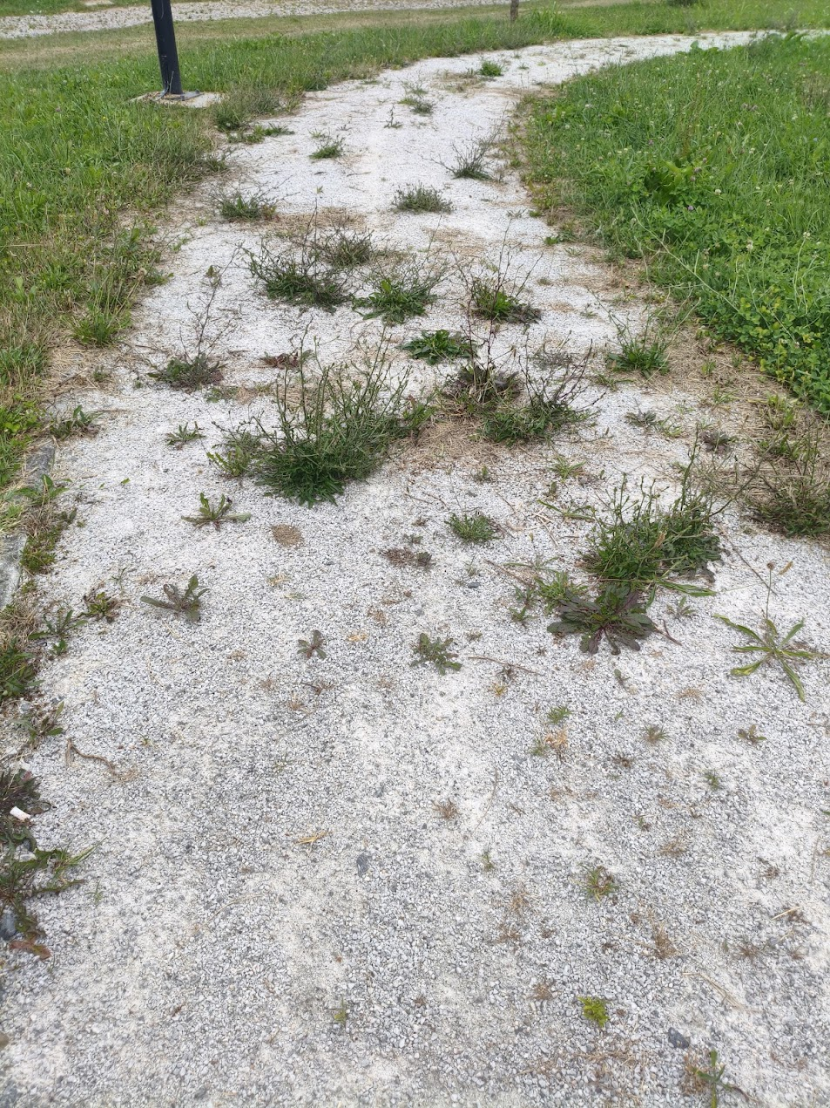

Slika 3.
Izvod GIS – polivalentno igralište Trpučanska cesta 28
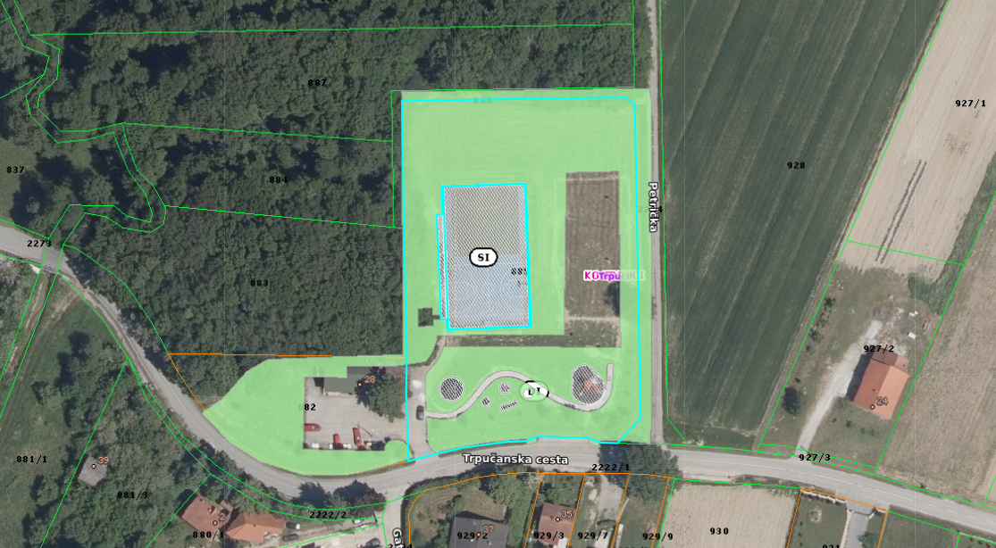

Točka 4.

Z A K L J U Č A K

o interventnom čišćenju nogostupa i kolnika na području Mjesnog odbora Trpuci
- Vijeće Mjesnog odbora Trpuci raspravilo je o potrebi provedbe radova čišćenja i održavanja kolnika i nogostupa na području Mjesnog odbora Trpuci, radi osiguranja urednosti, sigurnosti i funkcionalnosti prometne infrastrukture.
- Vijeće Mjesnog odbora Trpuci predlaže provedbu radova čišćenja i održavanja kolnika i nogostupa na sljedećim lokacijama:
- Trpučanska cesta,
- ulica Detiščak, (od ulice Ferki do kraja)
- ulica Šipkovina, (od Donjodragonoške ceste do ulice Koševina)
Za navedene lokacije potrebno je osigurati:
- uklanjanje korova uz rubnjake i nogostupe i čišćenje sipine s kolnika
- interventno strojno čišćenje metalnim četkama na Trpučanskoj cesti i u ulici Šipkovina,
radi osiguranja urednosti, sigurnosti i funkcionalnosti navedenih lokacija.
- Ovaj zaključak dostavlja se Vijeću Gradske četvrti Brezovica na daljnje postupanje.

Slika 1
Korov uz cestu i uz rubove kolnika odnosno nogostupa (Trpučanska cesta, ulica Detiščak, ulica Šipkovina)

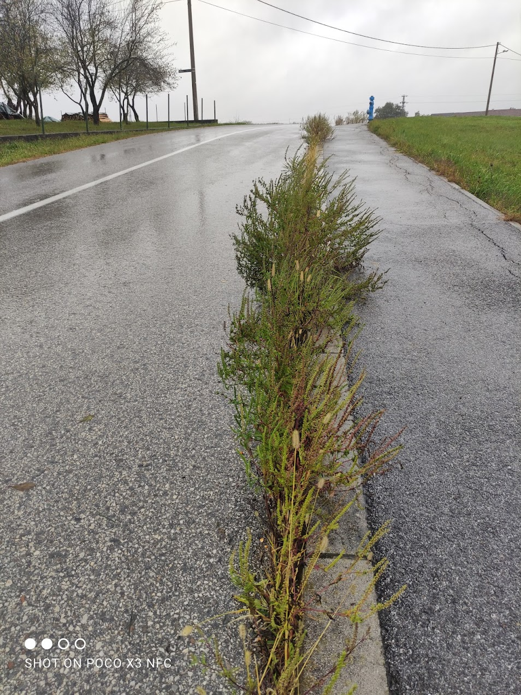

Točka 5.

Z A K L J U Č A K
o krčenju i uklanjanju korova oko spremnika za odvojeno odlaganje otpada i stambenog kontejnera u ulici Babići
- Vijeće Mjesnog odbora Trpuci raspravilo je o potrebi provedbe radova uređenja i čišćenja okoliša lokacije spremnika za odvojeno odlaganje otpada i stambenog kontejnera i nadstrešnice u vlasništvu Grada Zagreba u ulici Babići radi osiguranja urednosti, sigurnosti, funkcionalnosti i nesmetanog korištenja navedene javne površine.

- Vijeće Mjesnog odbora Trpuci predlaže provedbu radova uređenja i čišćenja okoliša lokacije spremnika za odvojeno odlaganje otpada i stambenog kontejnera i nadstrešnice u vlasništvu Grada Zagreba na lokaciji :

  - ulica Babići (k.č. 2262, k.o. Trpuci – kod raskrižja s ulicom Križanja).
Za navedenu lokaciju potrebno je osigurati:
- krčenje i uklanjanje korova, šikare i drugog samoniklog raslinja oko
spremnika za odvojeno prikupljanje otpada,
- krčenje i uklanjanje korova, šikare i drugog samoniklog raslinja oko stambenog
kontejnera u vlasništvu Grada Zagreba,
radi osiguranja urednosti i sigurnosti, te nesmetanog pristupa.
- Ovaj zaključak dostavlja se Vijeću Gradske četvrti Brezovica na daljnje postupanje.

O b r a z l o ž e n j e
Lokacija spremnika za odvojeno prikupljanje otpada te stambenog kontejnera i nadstrešnice u vlasništvu Grada Zagreba u ulici Babići duže vrijeme nije primjereno održavana, zbog čega je došlo do rasta korova, šikare i drugog samoniklog raslinja.
Zbog takvog stanja otežan je pristup spremnicima i objektima, narušena je urednost javne površine te su stvoreni uvjeti koji pogoduju zadržavanju različitih životinja. Mještani su u više navrata prijavili pojavu zmija koje izlaze iz područja obraslog raslinjem ispod i oko kontejnera, što izaziva zabrinutost građana i predstavlja potencijalnu opasnost za korisnike navedene lokacije, osobito djecu i starije osobe.
Radi zaštite sigurnosti građana, osiguranja urednosti javne površine te nesmetanog korištenja spremnika za odvojeno prikupljanje otpada i stambenog kontejnera s nadstrešnicom, potrebno je provesti krčenje i uklanjanje korova, šikare i drugog samoniklog raslinja na navedenoj lokaciji.
Slijedom navedenoga, predlaže se donošenje ovog Zaključka.

Slika 1
Spremnici za odvojeno odlaganje otpada

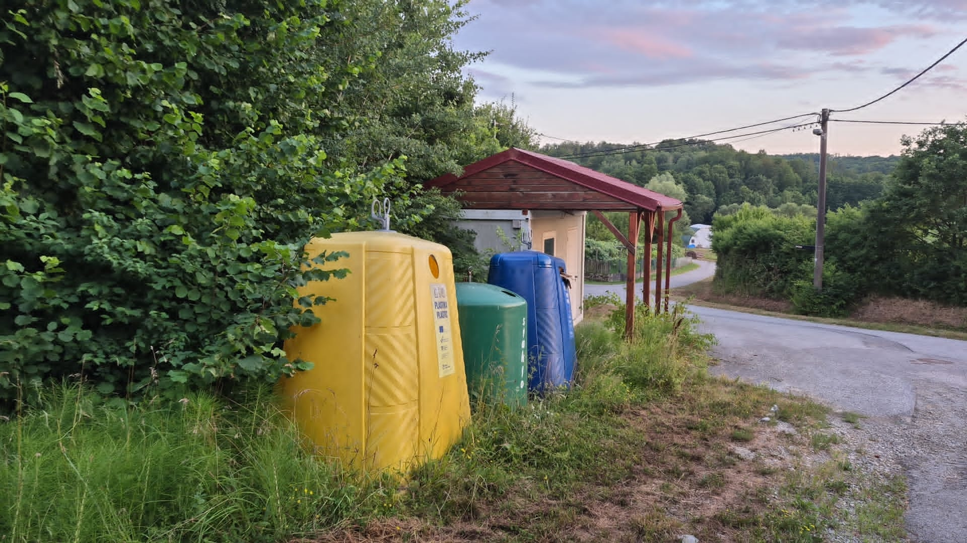

Slika 2
Stambeni kontejner i nadstrešnica u vlasništvu Grada Zagreba
